AndroidFirstAssignment

1. 项目介绍：完成android用户界面布局设计，实现移动电子学习应用原型的用户界面导航
2. 项目构想：用户不登录可以进行浏览但不能学习，课程需要分类方便用户选择，需要列表显示过去到现在学习的课程，课程需要有介绍，上课时间以及章节进度
3. 项目实现：主界面展示部分课程并带有搜索功能，分三层设计。上层使用toolbar实现个人中心的侧滑展出（登陆注册等都放在其中），并带有searchview以及menu；中间使用fragment搭配activity来实现滑动跳转，主要部分都在其中显示；下方使用bottomnavigationview实现合理美观的fragment切换（图片暂时选用部分网图）
4. 界面展示以及主要使用技术
5. 主界面展示（constraintlayout and listview）

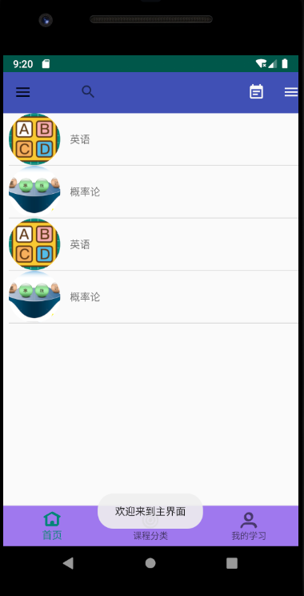

1. 个人中心及跳转登录界面(drawerlayout, constraintlayout and navigationview)

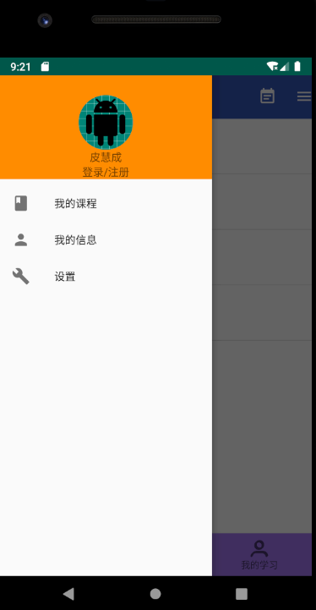

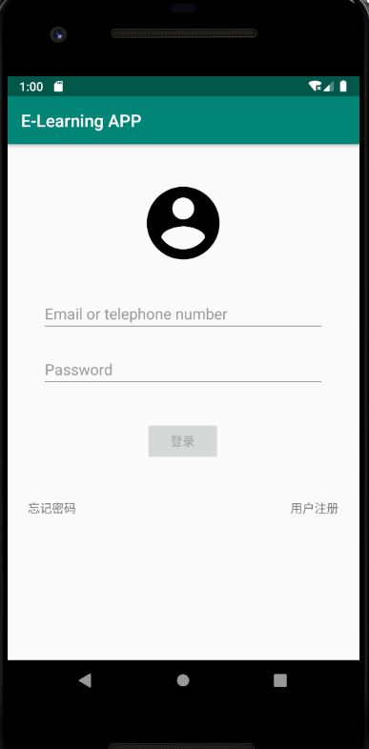

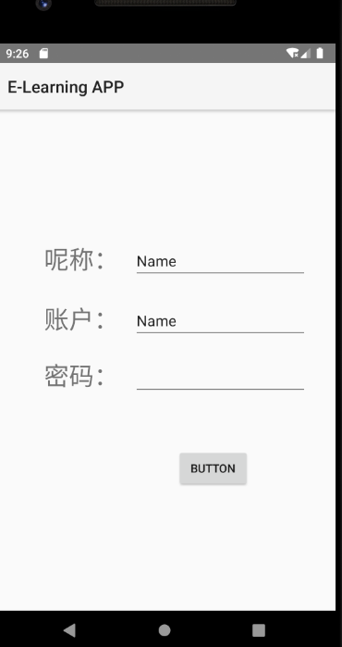

1. 课程分类及选择(AbsoluteLayout and fragment)

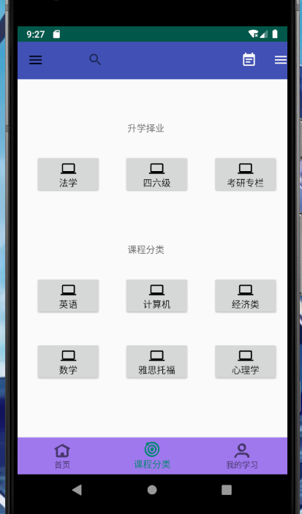

1. 我的学习专栏(LinearLayout ExpandableListView groupview and fragment)



1. 课程信息介绍（fragment 配合textview跳转）



